Modellazione e Controllo

In questa sezione ci proponiamo di derivare , mediante semplici considerazioni di carattere geometrico , il modello matematico associato al robot a cui intendiamo applicare un controllo , un uniciclo a trazione differenziale. In particolare prima di passare all’esempio specifico , faremo una serie di considerazioni a carattere del tutto generale , applicabili di fatto a qualsiasi sistema meccanico soggetto a vincoli.

Supponiamo a tal proposito , di considerare un sistema meccanico soggetto a $k$ vincoli cinematici in forma Pfaffiana

$$a_{i}{\left(q\left(t\right)\right)}^{T}\dot{q}\left(t\right)=0 , i=1 , … , k$$

o , in forma matriciale

$$A^{T}\left(q\left(t\right)\right)\dot{q}\left(t\right)= 0$$

I campi $h_{i}:C→R^{n}$ vengono assunti essere di classe $C^{∞}$ e linearmente indipendenti.

Avendo ipotizzato che i campi siano fra loro linearmente indipendenti , notiamo come ad ogni istante di tempo , il precedente set di equazioni definisce il sottospazio $n-k$ dimensionale a cui il vettore delle velocità generalizzate deve appartenere , ovvero , il sottospazio nullo della matrice $A{\left(q\left(t\right)\right)}^{T}$

$$Ker \left(A{\left(q\left(t\right)\right)}^{T}\right)$$

Con un po' di ricordi verso l’algebra lineare , scelta allora una base per il nullo

$$Ker \left(A{\left(q\left(t\right)\right)}^{T}\right)=span \left( g_{1}\left(q\left(t\right)\right), g_{2}\left(q\left(t\right)\right), ... , g_{n-k}\left(q\left(t\right)\right)\right)$$

il vettore delle velocità dovrà allora esprimersi come combinazione lineare della base precedente, e quindi di fatto , possiamo definire le traiettorie ammissibili per il nostro sistema meccanico come le soluzioni del seguente sistema differenziale

$$\dot{q}\left(t\right)=G\left(q\left(t\right)\right)u= \sum_{i=1}^{n-k}{g_{1}\left(q\left(t\right)\right)u_{i}}$$

Si noti , come dando a $u$, l’interpretazione di ingresso per il sistema vi è l’assenza di deriva (driftless system) in quanto $\dot{q}\left(t\right)=0 ,$ quando l’ingresso è nullo. Potremmo di fatto interpretare l’assenza di deriva come l’assenza di una dinamica libera in un generico sistema dinamico.

Dall’algebra è noto che la scelta della base per un generico spazio non è unica , di fatto a diverse scelte della base corrispondono diverse rappresentazioni del vettore delle velocità , ovvero diversi valori per il vettore $u.$ Di fatto , dunque , il vettore $u$ potrebbe non essere direttamente legato alle cause che generano il moto (forze generalizzate) , ed è per questa ragione che al precedente modello si associa il nome di modello cinematico per il sistema meccanico. Infatti , in funzione della base scelta , il precedente modello potrebbe fornire soltanto una descrizione geometrica dei moti ammissibili, senza però mettere in relazione gli effetti con le cause che li generano.

Oltre che alla definizione dei moti istantaneamente ammissibili , il precedente sistema può di fatto essere utilizzato per studiare il carattere olonomo o meno dei vincoli a cui il sistema è soggetto. La olonomia , infatti può essere stabilità studiando la controllabilità / raggiungibilità del precedente sistema.

Dalla Teoria dei Sistemi Dinamici , si ricordi infatti come la raggiungibilità è una proprietà direttamente legata all’insieme degli stati raggiungibili per applicazione di ingressi ammissibili a partire da una generica condizione iniziale. Di fatto dunque se il sistema

$$\dot{q}\left(t\right)=G\left(q\left(t\right)\right)u$$

è raggiungibile (completa raggiungibilità) , date due generiche configurazioni esisterà sempre un ingresso che permetterà di effettuare tale transizione di stato. Se ne conclude dunque il carattere strettamente non integrabile dei precedenti vincoli, in quanto come ricordiamo dalla sezione precedente il carattere dei vincoli anolonomi è quello di limitare i moti istantaneamente ammissibili ma non ridurre lo spazio delle configurazioni accessibili.

Fatte queste semplici considerazioni di carattere puramente geometrico , proseguiamo la discussione con l’applicazione dei precedenti concetti ad un caso specifico : l’uniciclo.

Uniciclo – Modello Cinematico

Con riferimento ad una possibile classificazione delle ruote fatta nel precedente capitolo , un uniciclo , è un robot mobile costituito da una singola ruota orientabile.

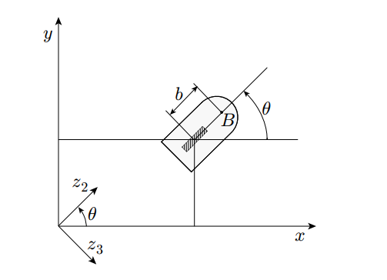

**Figura 2.1** Uniciclo

La configurazione di un uniciclo è completamente descritta dal vettore delle coordinate generalizzate $\left(x\left(t\right), y\left(t\right),θ\left(t\right), rϕ\left(t\right)\right)$, dove $x\left(t\right), y\left(t\right)$ fanno riferimento alla posizione cartesiana , $θ\left(t\right)$ definisce l’orientamento della ruota rispetto all’asse $x$; infine $r$ e $ϕ(t)$ fanno riferimento rispettivamente al raggio della ruota e all’angolo della ruota misurato rispetto alla verticale passante per il centro della ruota stessa. Si faccia riferimento alla figura 2.2 per una migliore comprensione di quanto esposto.

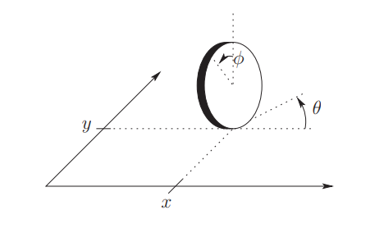

**Figura 2.2** Ruota orientabile su piano cartesiano

Ricordiamo come , con riferimento alla condizione di puro rotolamento i vincoli possano essere espressi in forma Pfaffiana come segue

$$A{\left(q\left(t\right)\right)}^{T}\dot{q}\left(t\right)=\left[ \begin{matrix}1 & 0 & 0 & -\cos\left(θ\left(t\right)\right) \\ 0 & 1 & 0 & -\sin\left(θ\left(t\right)\right)\end{matrix} \right] \dot{q}\left(t\right)=0$$

Con riferimento alla precedente matrice $A{\left(q\left(t\right)\right)}^{T}$ è immediato verificare come il set dei seguenti vettori , per ogni istante di tempo $t$

$$w_{1}\left(t\right)=\left[\begin{matrix}\cos\left(θ\left(t\right)\right) \\ \sin\left(θ\left(t\right)\right) \\ 0 \\ 1\end{matrix}\right] , w_{2}\left(t\right)=\left[\begin{matrix}0 \\ 0 \\ 1 \\ 0\end{matrix}\right]$$

definiscano una base per il

$$Ker \left(A{\left(q\left(t\right)\right)}^{T}\right)$$

Tutte le velocità generalizzate ammissibili saranno allora espresse come combinazione lineare di tale base. Il modello cinematico dello uniciclo sarà allora dato da

$$\dot{q}\left(t\right)=\left[\begin{matrix}\cos\left(θ\left(t\right)\right) \\ \sin\left(θ\left(t\right)\right) \\ 0 \\ 1\end{matrix}\right]v+\left[\begin{matrix}0 \\ 0 \\ 1 \\ 0\end{matrix}\right]ω$$

Di fatto se tralasciamo l’orientamento della ruota rispetto al piano verticale , quindi di fatto tralasciamo la presenza di $ϕ\left(t\right)$, il vincolo di puro rotolamento può essere ricondotto nel richiedere che

$$[sin\left(θ\left(t\right)\right) -\cos\left(θ\left(t\right)\right) 0] \dot{q}(t)= 0$$

il vettore velocità generalizzate non abbia componenti lungo la direzione normale al piano sagittale del veicolo , ed il modello cinematico si riduce a

$$\dot{q}\left(t\right)=\left[\begin{matrix}\cos\left(θ\left(t\right)\right) \\ \sin\left(θ\left(t\right)\right) \\ 0\end{matrix}\right]v+\left[\begin{matrix}0 \\ 0 \\ 1\end{matrix}\right]ω$$

Ai coefficienti $u_{1}, u_{2}$ si associa in maniera immediata l’interpretazione di velocità di trazione , cioè il modulo (con segno) del vettore velocità del punto di contatto tra la ruota e il suolo , e quella di velocità di sterzo pari alla velocità angolare della ruota intorno al suo asse verticale.

Nel proseguo faremo riferimento al secondo modello , ovvero tralasceremo la presa in considerazione della rotazione della ruota rispetto al suo piano verticale.

Uniciclo a Trazione Differenziale

Da un punto di vista pratico è chiaro che un uniciclo è un veicolo che presenta gravi problemi di stabilità statica. Si ricorre allora ad altre strutture cinematiche equivalenti ma più stabili da un punto di vista meccanico. Tra queste , la più utilizzata in pratica è il differential drive. Ma cerchiamo di capire perché il modello cinematico dello uniciclo descrive completamente anche il veicolo a trazione differenziale mostrato in Figura 2.3.

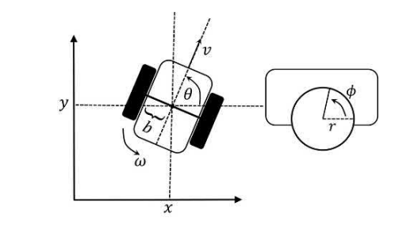

**Figura 2.3** Uniciclo a Trazione Differenziale

Come mostrato nella Figura 2.3 un Differential Drive è composto da uno chassis e due ruote indipendenti controllate , conferendo al Differential Drive i tre gradi di libertà $x , y$ e $θ$. Il problema della stabilizzazione statica è risolto mediante l’introduzione di una ruote eccentrica. Sempre con riferimento alla Figura 2.3 , semplici considerazioni geometriche ci danno la possibilità di legare le velocità angolari delle singole ruote alla velocità di trazione e di sterzo. Infatti , detti rispettivamente $ϕ_{L}\left(t\right) , ϕ_{R}\left(t\right)$ gli angoli che le ruote sinistra e destra formano con i rispettivi assi verticali , si ha che

$$v\left(t\right)=\frac{r}{2}\left(\dot{ϕ_{L}}\left(t\right)+\dot{ϕ_{R} }\left(t\right)\right) , ω\left(t\right)=\frac{r}{2b}\left(\dot{ϕ_{R}}\left(t\right)- {\dot{ϕ}}_{L}\left(t\right)\right)$$

o in forma matriciale

$$\left[\begin{matrix}v \\ ω\end{matrix}\right]=\left[\begin{matrix}\frac{r}{2} & \frac{r}{2} \\ \frac{r}{2b} & -\frac{r}{2b}\end{matrix}\right]\left[\begin{matrix}{\dot{ϕ}}_{R}\left(t\right) \\ {\dot{ϕ}}_{L}\left(t\right)\end{matrix}\right]$$

La matrice precedente è invertibile , quindi di fatto la relazione esistente tra le velocità di trazione e di sterzo e le velocità delle singole ruote è biunivoca. Questa è la ragione per cui un uniciclo e un Differential Drive sono geometricamente equivalenti e quindi rappresentabili dal medesimo modello cinematico

$$\dot{q}\left(t\right)=\left[\begin{matrix}\cos\left(θ\left(t\right)\right) \\ \sin\left(θ\left(t\right)\right) \\ 0\end{matrix}\right]v+\left[\begin{matrix}0 \\ 0 \\ 1\end{matrix}\right]ω$$

Anche se , per ragioni che saranno chiarite più avanti , baseremo i nostri controlli sul modello cinematico , il modello dinamico dello uniciclo è facilmente ottenibile. Infatti con riferimento alla seconda legge di Newton sia per moti di traslazione che di rotazione

$$\sum{\vec{F}}=m \vec{a}$$

$$\sum{T}=I \dot{ω}$$

dette rispettivamente $τ_{R} , τ_{L}$ le coppie generate dai motori destro e sinistro , otteniamo

$$m \dot{v}=\frac{1}{r}\left(τ_{R}+τ_{L}\right)$$

$$I\dot{ω}=\frac{b}{r}\left( τ_{R}-τ_{L}\right)$$

posto $τ_{1}=\frac{1}{mr}\left(τ_{R}+τ_{L}\right)$ e $τ_{2}=\frac{b}{rI}\left(τ_{R}-τ_{L}\right)$, una semplice estensione dinamica al precedente modello cinematico è data da

$$\dot{x}\left(t\right)=v cos\left(θ\left(t\right)\right)$$

$$\dot{y}\left(t\right)=v\sin\left(θ\left(t\right)\right)$$

$$\dot{θ}\left(t\right)= ω$$

$$\dot{v}= τ_{1}$$

$$\dot{ω}= τ_{2}$$

Si introduce soltanto a scopo di completezza nella trattazione come il precedente modello cinematico del secondo ordine possa facilmente essere ottenuto a partire dalla riformulazione di Lagrange della seconda legge di Newton

$$\frac{∂}{∂t}\left(\frac{∂L}{∂\dot{q}}\right)-\frac{∂L}{∂q}= ξ$$

nella forma

$$B\left(q\right)\ddot{q}+n\left(q,q\right)=S\left(q\right)τ+λA\left(q\right)$$

$$A{\left(q\left(t\right)\right)}^{T}\dot{q}\left(t\right)= 0$$

il modello dinamico del sistema vincolato sarà espresso dalle equazioni precedenti. Imponendo

$$\ddot{q}= \dot{G}\left(q\right)u+G\left(q\right)\dot{u}$$

moltiplicando a sinistra per $G{\left(q\right)}^{T} \left(G{\left(q\right)}^{T}A\left(q\right)=0\right)$, nella ipotesi che la matrice $G{\left(q\right)}^{T}S\left(q\right)$ sia invertibile , infatti , con la scelta del controllo (feedback linearizin controller)

$$u={\left(G{\left(q\right)}^{T}S\left(q\right)\right)}^{-1}(G{\left(q\right)}^{T}n\left(q,\dot{q}\right)+G{\left(q\right)}^{T}B\left(q\right)G\left(q\right)v+G{\left(q\right)}^{T}B\left(q\right)G\left(q\right)u)$$

si ottiene a partire dal modello cinematico , la seguente e semplice estensione dinamica

$$\left[\begin{matrix}\dot{q} \\ \dot{u}\end{matrix}\right]=\left[\begin{matrix}G\left(q\right)u \\ 0\end{matrix}\right]+\left[\begin{matrix}0 \\ I\end{matrix}\right]v$$

è si noti che ora la deriva è presente. Il vettore $v$ è definito vettore delle pseudo accelerazioni.